DETALLE DE INTERFAZ ENTRE SISTEMAS

Para comunicarse desde y hacia el servidor tanto WEB como MOBILE utilizamos servicios REST , cuya interfaz es en formato JSON y MULTIPART-FORM-DATA . En la pagina Web la navegación entre paginas es manejada por spring boot,

Por ejemplo el login desde mobile

LOGIN

REQUEST

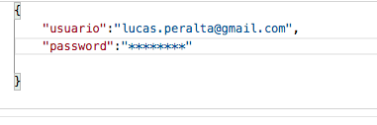

RESPONSE

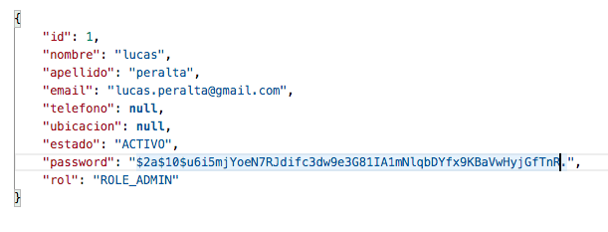

El único servicio que no utiliza JSON es el servicio para crear mascota , ya que al tener que subir una imagen al servidor usamos Multipart/form-data para que sea mas eficiente que subir una imagen en base 64 mediante JSON, pero su respuesta es en formato JSON

